Poduszka 70x80 o średnim stopniu twardości: w trosce o zdrowy sen
Miękka pościel to podstawa dobrego snu. W trosce o komfort snu wybierz dla siebie najlepszy model o odpowiednim stopniu twardości.

A może o średnim stopniu twardości?
Sen to czas odpoczynku i regeneracji. Pozwala mięśniom odpocząć i odprężyć się po ciężkim dniu, wysiłku fizycznym i innych aktywnościach, które powodowały skurcze i ściągnięcie mięśni. Wybierając produkty do łóżka należy jednak kierować się kilkoma zasadami by wybrane akcesoria nie powodowały kontuzji i bólu pleców. Być może to wina niewłaściwego materaca a może - poduszki. W takiej sytuacji najlepiej wybrać dla siebie poduszkę 70x80 o średnim stopniu twardości. Newralgicznymi miejscami na mapie naszego ciała są kark i odcinek lędźwiowo-krzyżowy. W walce z bólem w tych rejonach pomoże Ci wyżej wymieniony produkt.

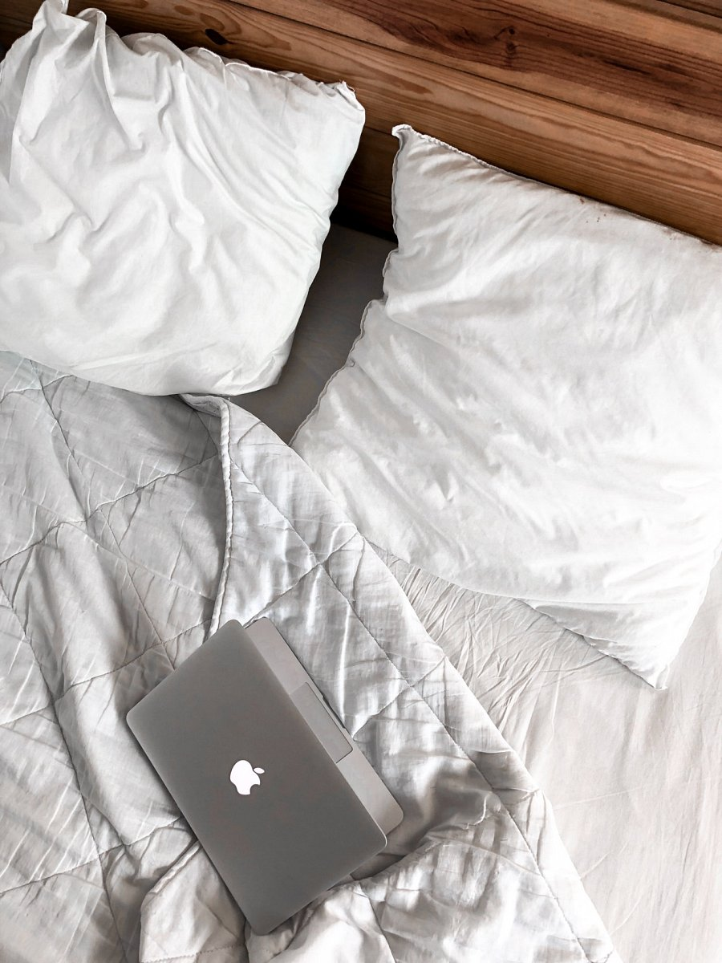
Poduszka 70x80 - doskonały wymiar
Dzięki lekkiemu usztywnieniu, akcesorium do snu podtrzymuje kark i utrzymuje go w ryzach. Dzięki takiemu wsparciu, mimo poruszania ciałem i głową w nocy, mięśnie nie nadwyrężą się, a Ty spędzisz noc spokojnie i bez uciążliwego szczypania i ciągnięcia. Poduszka 70x80 o średnim stopniu twardości to alternatywa dla dostępnych na rynku, niezwykle tanich modelów o wysokiej miękkości które sprawiają, że głowa zapada się i nie ma właściwego podtrzymania.

